Resolución del Pleno del Instituto de Transparencia, Acceso a la Información Pública y Protección de Datos Personales del Estado de México y Municipios, con domicilio en Metepec, Estado de México, a veintitrés de enero de dos mil diecinueve.
VISTO el expediente electrónico formado con motivo del recurso de revisión número 04545/INFOEM/IP/RR/2018 interpuesto por la C. XXXXXXXXXXXXXXXXX, en lo sucesivo La Recurrente, en contra de la falta de respuesta del Ayuntamiento de Jaltenco, en lo subsecuente El Sujeto Obligado, se procede a dictar la resolución.

A N T E C E D E N T E S D E L A S U N T O
PRIMERO. De la Solicitud de Información.
Con fecha doce de octubre de dos mil dieciocho, La Recurrente, presentó a través del Sistema de Acceso a la Información Mexiquense (SAIMEX) ante El Sujeto Obligado, la solicitud de acceso a la información pública, registrada bajo el número de expediente 00036/JALTENCO/IP/2018, mediante la cual solicitó información en el tenor siguiente:
“Requiero información pública del salario bruto y neto mensual que percibe el PRESIDENTE MUNICIPAL, SINDICO Y REGIDORES del municipio de JALTENCO, esto con la finalidad de un trabajo de investigación de la Universidad.” [Sic]
Modalidad de entrega: a través del SAIMEX.

SEGUNDO. De la respuesta del Sujeto Obligado.
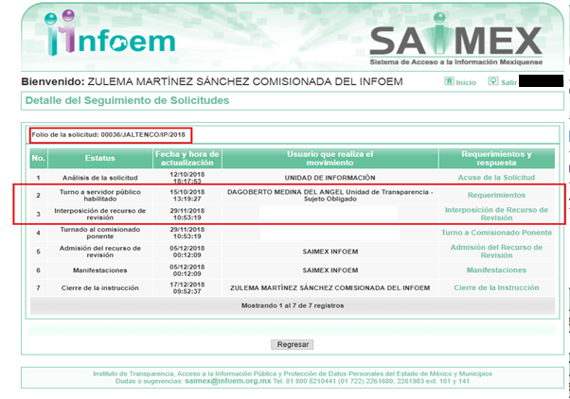
En el expediente electrónico SAIMEX, se aprecia que El Sujeto Obligado fue omiso en dar respuesta a la solicitud de información presentada por La Recurrente. Derivado de lo anterior, se constituye la figura de la NEGATIVA FICTA, cuya esencia consiste en atribuir un efecto negativo de la autoridad administrativa frente a las instancias y solicitudes que hagan los particulares. Robustece lo anterior la siguiente imagen ilustrativa:
TERCERO. Del recurso de revisión.
Inconforme con la falta de respuesta por El Sujeto Obligado, La Recurrente interpuso el recurso de revisión, en fecha veintinueve de noviembre de dos mil dieciocho, el cual fue registrado con el expediente número 04545/INFOEM/IP/RR/2018, en el cual arguye las siguientes manifestaciones:
Acto Impugnado:
“De conformidad con los artículos 176, 178 Párrafo Segundo, y 179 fracción VII de la Ley de Transparencia y Acceso a la Información Pública del Estado de México y Municipios, comparezco para exponer: Mediante expediente número 00036/JALTENCO/IP/2018 se solicitó al H. Ayuntamiento de JALTENCO INFORMACIÓN PÚBLICA respecto de las percepciones mensuales del PRESIDENTE MUNICIPAL, SINDICO Y REGIDORES que componen el cabildo. En fecha 05/11/2018 se venció el plazo de contestación, sin obtener respuesta del sujeto obligado, motivo por el cual me permito interponer en tiempo y forma recurso de recurso de revisión en contra de la omisión a mi solicitud por los sujetos obligados de la información solicitada. A su vez, se requiere sean brindados LOS RECIBOS DE NÓMINA O DOCUMENTO QUE ACREDITE LA REMUNERACIÓN DE LOS MESES SEPTIEMBRE y OCTUBRE DEL AÑO 2018 QUE PERCIBE EL PRESIDENTE MUNICIPAL, SINDICO Y REGIDORES EN VERSIÓN PUBLICA (REFLEJANDO ASI EL SALARIO BRUTO Y NETO MENSUAL). Adjunto al presente, acuse de solicitud formulada con antelación” [Sic]

Razones o Motivos de Inconformidad:
“NO SE DIO RESPUESTA A LA SOLICITUD” [Sic]

No resulta desapercibido para este Órgano Resolutor que mediante la interposición del medio de impugnación, La Recurrente adjuntó lo siguiente:
- “Captura de pantalla 2018-11-29 a la(s) 10.51.11.png”: Captura de pantalla que refleja el acuse de solicitud de información pública 00036/JALTENCO/IP/2018, consistente en una foja; de fecha doce de octubre de dos mil dieciocho.

CUARTO. Del turno del recurso de revisión.
Medio de impugnación que le fue turnado a la Comisionada Zulema Martínez Sánchez, por medio del sistema electrónico en términos del arábigo 185 fracción I de la Ley de Transparencia y Acceso a la información Pública del Estado de México y Municipios, del cual recayó acuerdo de admisión en fecha cinco de diciembre de dos mil dieciocho determinándose en él, un plazo de siete días para que las partes manifestaran lo que a su derecho corresponda en términos del numeral ya citado.

QUINTO. De la etapa de instrucción.
Así, una vez transcurrido el término legal referido, se advierte que El Sujeto Obligado fue omiso en presentar su informe justificado; de igual manera La Recurrente fue omisa en presentar alegatos, pruebas o manifestación alguna.
Por lo que una vez transcurrido el plazo establecido para que las partes manifestaran lo que a su derecho conviniera, en fecha diecisiete de diciembre del dos mil dieciocho se decretó el cierre de instrucción en términos del artículo 185 fracción VI de la Ley de Transparencia y Acceso a la Información Pública del Estado de México y Municipios, iniciando el término legal para dictar resolución definitiva del asunto.

C O N S I D E R A N D O
PRIMERO. De la competencia.
Este Instituto de Transparencia, Acceso a la Información Pública y Protección de Datos Personales del Estado de México, es competente para conocer y resolver el presente recurso de revisión interpuesto por La Recurrente conforme a lo dispuesto en los artículos 6, apartado A, fracción IV de la Constitución Política de los Estados Unidos Mexicanos, 5, párrafos vigésimo, vigésimo primero y vigésimo segundo fracción IV de la Constitución Política del Estado Libre y Soberano de México, 1, 2 fracción II, 13, 29, 36 fracciones II y III, 176, 178, 179 fracción I, 181 párrafo tercero, 182, 185, 188 y 194 de la Ley de Transparencia y Acceso a la Información Pública del Estado de México y Municipios, 9 fracciones I, XXIV, 11 y 14 fracción I del Reglamento Interior del Instituto de Transparencia, Acceso a la Información Pública y Protección de Datos Personales del Estado de México.
SEGUNDO. Sobre los alcances del recurso de revisión.
Derivado de la impugnación realizada, es preciso e importante señalar que el recurso de revisión inmerso en la Ley de Transparencia vigente en la entidad, tiene el fin y alcance que señalan los numerales 176, 179, 181 párrafo cuarto, 194 y 195 y demás aplicables de la Ley de Transparencia y Acceso a la Información Pública del Estado de México y Municipios vigente, el cual será analizado conforme a las actuaciones que obren en el expediente electrónico, con la finalidad de reparar cualquier posible afectación al derecho de acceso a la información pública y garantizando el principio rector de máxima publicidad.

TERCERO. De las causas de improcedencia.
En el procedimiento de acceso a la información y de los medios de impugnación de la materia, se advierten diversos supuestos de procedibilidad, los cuales deben estudiarse con la finalidad de dar cumplimiento a los principios de legalidad y objetividad inmersos en el artículo 9 de la Ley de Transparencia y Acceso a la Información Pública del Estado de México y Municipios, en correlación con la seguridad jurídica que debe generar lo actuado ante este Organismo garante.
Siendo facultad de este Órgano entrar al estudio de las causas de improcedencia que hagan valer las partes o que se adviertan de oficio por este Resolutor y por ende objeto de análisis previo al estudio de fondo del asunto, en los presupuestos procesales sobre el inicio o trámite de un proceso, generando eficacia jurídica en las resoluciones, máxime que se trata de una figura procesal adoptada en la ley de la materia, la cual impide su estudio y resolución cuando una vez admitido el recurso de revisión se advierta una causa de improcedencia que permita sobreseer el recurso de revisión, sin estudiar el fondo del asunto; circunstancias anteriores que no son incompatibles con el derecho de acceso a la justicia, ya que éste no se coarta por regular causas de improcedencia y sobreseimiento con tales fines. Así las cosas, del análisis del expediente electrónico no se advierte ninguna causa de improcedencia que se actualice ni mucho menos alguna hecha valer por alguna de las partes, procediendo al estudio del fondo del asunto, en los siguientes términos.

CUARTO. Estudio y resolución del asunto
El análisis del presente recurso, se basará en el contenido íntegro de las actuaciones que obran en el expediente electrónico, para así estar en posibilidad este Órgano Colegiado de dictar el fallo correspondiente conforme a derecho, tomando en consideración los elementos aportados por las partes y respetando en todo momento al principio de máxima publicidad consagrado en nuestra Constitución Federal, Local y demás leyes aplicables en la materia, así como en los tratados internacionales en los que el Estado Mexicano sea parte, en concordancia con el párrafo tercero del artículo 1 de la Constitución Federal y el diverso 8 de la Ley de Transparencia local.
Resulta necesario retomar y delimitar los requerimientos de la ahora Recurrente, los cuales de manera objetiva versan específicamente en conocer la siguiente información:
- Salario bruto y neto mensual que percibe el presidente municipal, síndico y regidores.

Una vez sentado lo anterior, al referirnos a los actos impugnados por La Recurrente, concatenado con los motivos o razones de inconformidad emitidos, se distingue que se adolece, de forma toral, de la falta de respuesta a la solicitud de acceso a la información pública, actualizando con ello lo establecido en la fracción VII del artículo 179 de la Ley de Transparencia y Acceso a la Información Pública del Estado de México y Municipios, el cual a la letra reza:
“Artículo 179. El recurso de revisión es un medio de protección que la Ley otorga a los particulares, para hacer valer su derecho de acceso a la información pública, y procederá en contra de las siguientes causas:
VII. La falta de respuesta a una solicitud de acceso a la información
(…)” [Sic]
En este tenor, se ordena dar vista al Titular de la Contraloría Interna y Órgano de Control y Vigilancia de este Instituto, de conformidad con el artículo 190 de la Ley de Transparencia y Acceso a la Información Pública del Estado de México y Municipios, a efecto de que determine lo conducente.
Asimismo, resulta preciso señalar que El Sujeto Obligado fue omiso en rendir su informe justificado, lo anterior con fundamento en el artículo 185 de la Ley de Transparencia y Acceso a la Información Pública del Estado de México y Municipios.
Dicho lo anterior, considerando la información requerida por La Recurrente en su solicitud de información, y ante la falta de respuesta, se establece que la materia de estudio se centrará en las atribuciones del Sujeto Obligado, a efecto de determinar si éste genera, posee o administra dicha información.
En este sentido, es menester traer a colación los artículos 16, 87 y 95 fracciones I, IV, V y XXII de la Ley Orgánica Municipal del Estado de México, así como el artículo 28 del Bando Municipal 2018 del Sujeto Obligado, normatividad invocada que dispone a la literalidad:
“Ley Orgánica Municipal del Estado de México
Artículo 16.- Los Ayuntamientos se renovarán cada tres años, iniciarán su periodo el 1 de enero del año inmediato siguiente al de las elecciones municipales ordinarias y lo concluirán el 31 de diciembre del año de las elecciones para su renovación; y se integrarán por:
- Un presidente, un síndico y seis regidores, electos por planilla según el principio de mayoría relativa y hasta cuatro regidores designados según el principio de representación proporcional, cuando se trate de municipios que tengan una población de menos de 150 mil habitantes;
- Un presidente, un síndico y siete regidores, electos por planilla según el principio de mayoría relativa y hasta seis regidores designados según el principio de representación proporcional, cuando se trate de municipios que tengan una población de más de 150 mil y menos de 500 mil habitantes;
- Un presidente, dos síndicos y nueve regidores, electos por planilla según el principio de mayoría relativa. Habrá un síndico y hasta siete regidores según el principio de representación proporcional, cuando se trate de municipios que tengan una población de más de 500 mil y menos de un millón de habitantes; y
- Un presidente, dos síndicos y once regidores, electos por planilla según el principio de mayoría relativa y un síndico y hasta ocho regidores designados por el principio de representación proporcional, cuando se trate de municipios que tengan una población de más de un millón de habitantes.
Artículo 87.- Para el despacho, estudio y planeación de los diversos asuntos de la administración municipal, el ayuntamiento contará por lo menos con las siguientes Dependencias:
- La secretaría del ayuntamiento;
- La tesorería municipal.
- La Dirección de Obras Públicas o equivalente.
- La Dirección de Desarrollo Económico o equivalente.
- La Dirección de Desarrollo Urbano o equivalente;
- La Dirección de Ecología o equivalente; y
- Unidad Municipal de Protección Civil o equivalente.
Artículo 95.- Son atribuciones del tesorero municipal:
I. Administrar la hacienda pública municipal, de conformidad con las disposiciones legales aplicables;
(…)
IV. Llevar los registros contables, financieros y administrativos de los ingresos, egresos, e inventarios;
(…)
V. Proporcionar oportunamente al ayuntamiento todos los datos o informes que sean necesarios para la formulación del Presupuesto de Egresos Municipales, vigilando que se ajuste a las disposiciones de esta Ley y otros ordenamientos aplicables;
(…)
XXII. Las que le señalen las demás disposiciones legales y el ayuntamiento.

Bando Municipal 2018 de Jaltenco, Estado de México
Artículo 28. El Ayuntamiento es el órgano de gobierno a cuya decisión se someten los asuntos de la Administración Pública Municipal, está integrado por una Presidenta o un Presidente Municipal, una Síndica o un Síndico y seis Regidoras o Regidores electos por el principio de mayoría relativa y cuatro Regidoras o Regidores designados según el principio de representación proporcional, con las atribuciones y obligaciones que la Constitución Federal, la Constitución Local, las leyes que de ellas emanen y la reglamentación les otorgan.” [Sic]

De la normatividad previamente plasmada se desprende que los Ayuntamientos son renovados por la vía democrática cada tres años, por otra parte, el número de síndicos y regidores adscritos a los Ayuntamientos obedece a los principios electorales de mayoría relativa y representación proporcional, así como a la densidad demográfica municipal. En este orden de ideas, el bando municipal del Sujeto Obligado correspondiente al ejercicio fiscal dos mil dieciocho dispone que la Administración Pública Municipal se encuentra integrada por:

- Un Presidente Municipal.
- Un Síndico
- Seis regidores electos por el principio de mayoría relativa.
- Cuatro regidores electos por el principio de representación proporcional.

Adicionalmente, es preciso señalar que El Sujeto Obligado cuenta con múltiples unidades administrativas, resultando de nuestro interés la Tesorería Municipal, misma que cuenta con diversas atribuciones, las cuales han sido plasmadas con anterioridad y en lo medular se encuentran encauzadas a administrar la hacienda pública municipal.
Atento a lo anterior, es de suma importancia señalar que de acuerdo a las obligaciones de transparencia comunes que le son atribuibles al Sujeto Obligado de conformidad con el artículo 92, fracción VIII, de la Ley de Transparencia y Acceso a la Información Pública del Estado de México y Municipios, éste debe contar con el o los documentos en donde conste dicha remuneración, los cuales pueden contener las percepciones, incluyendo sueldos, prestaciones, gratificaciones, primas, comisiones, dietas, bonos, estímulos, ingresos y sistemas de compensación, su periodicidad; artículo y fracción que para mayor referencia se cita a continuación:
“Artículo 92. Los sujetos obligados deberán poner a disposición del público de manera permanente y actualizada de forma sencilla, precisa y entendible, en los respectivos medios electrónicos, de acuerdo con sus facultades, atribuciones, funciones u objeto social, según corresponda, la información, por lo menos, de los temas, documentos y políticas que a continuación se señalan:
(…)
VIII. La remuneración bruta y neta de todos los servidores públicos de base o de confianza, de todas las percepciones, incluyendo sueldos, prestaciones, gratificaciones, primas, comisiones, dietas, bonos, estímulos, ingresos y sistemas de compensación, señalando la periodicidad de dicha remuneración;
(…) [Sic]
Por otra parte, con el objetivo de delimitar las fronteras conceptuales del concepto remuneración, se trae a colación el artículo 3 fracción XXXII del Código Financiero del Estado de México y Municipios, el cual a la letra reza:
“Artículo 3. Para los efectos de la presente Ley se entenderá por:
(…)
XXXII. Remuneración: A los pagos hechos por concepto de sueldo, compensaciones, gratificaciones, habitación, primas, comisiones, prestaciones en especie y cualquier otra percepción o prestación que se entregue al servidor público por su trabajo. Esta definición no será aplicable para los efectos del Impuesto sobre Erogaciones por Remuneraciones al Trabajo Personal.
(…)” [Sic]

En ese sentido, de acuerdo a la naturaleza de la información solicitada, es de interés general y de alcance público, puesto que la ciudadanía tiene derecho a saber cuál es el gasto ejercido para el pago de remuneraciones por servicios personales al realizar las funciones públicas; esto es, su acceso permite transparentar la aplicación de los recursos públicos que son otorgados para el cumplimiento de sus funciones, máxime que es información pública, ello conforme a lo dispuesto por los artículos 7 y 23 de la Ley de Transparencia y Acceso a la Información Pública del Estado de México y Municipios, que establece como deber de los sujetos obligados el hacer pública toda la información respecto a los montos y nombres de las personas a quienes se entreguen recursos públicos y con ello transparentar la forma, términos, causas y finalidad en la disposición de esos recursos; precepto legal que es del tenor siguiente:
“Artículo 7. El Estado de México garantizará el efectivo acceso de toda persona a la información en posesión de cualquier entidad, autoridad, órgano y organismo de los poderes Ejecutivo, Legislativo y Judicial, órganos autónomos, partidos políticos, fideicomisos y fondos públicos, así como de cualquier persona física, jurídico colectiva o sindicato que reciba y ejerza recursos públicos o realice actos de autoridad en el ámbito de competencia del Estado de México y sus municipios.
Artículo 23. Son sujetos obligados a transparentar y permitir el acceso a su información y proteger los datos personales que obren en su poder:
(…)
IV. Los ayuntamientos y las dependencias, organismos, órganos y entidades de la administración municipal;
(…)
Los sujetos obligados deberán hacer pública toda aquella información relativa a los montos y las personas a quienes entreguen, por cualquier motivo, recursos públicos, así como los informes que dichas personas les entreguen sobre el uso y destino de dichos recursos.
Los servidores públicos deberán transparentar sus acciones así como garantizar y respetar el derecho de acceso a la información pública.” [Sic]

Sirve de sustento por analogía, para justificar la publicidad sobre los datos relativos a los montos por concepto de pago de las remuneraciones, los criterios 01/2003 y 02/2003 emitidos por el Comité de Acceso a la Información Pública y Protección de Datos Personales de la Suprema Corte de Justicia de la Nación que a continuación se citan:
“Criterio 01/2003.
“INGRESOS DE LOS SERVIDORES PÚBLICOS. CONSTITUYEN INFORMACIÓN PÚBLICA AÚN Y CUANDO SU DIFUSIÓN PUEDE AFECTAR LA VIDA O LA SEGURIDAD DE AQUELLOS.
Si bien el artículo 13, fracción IV, de la Ley Federal de Transparencia y Acceso a la información Pública Gubernamental establece que debe clasificarse como información confidencial la que conste en expedientes administrativos cuya difusión pueda poner en riesgo la vida, la seguridad o la salud de cualquier persona, debe reconocerse que aun y cuando en ese supuesto podría encuadrar la relativa a las percepciones ordinarias y extraordinaria de los servidores públicos, ello no obsta para reconocer que el legislador estableció en el artículo 7 de ese mismo ordenamiento que la referida información, como una obligación de trasparencia, deben publicarse en medios remotos o locales de comunicación electrónica, lo que se sustenta en el hecho de que el monto de todos los ingresos que recibe un servidor público por desarrollar las labores que les son encomendadas con motivo del desempeño del cargo respecto. Constituyen información pública, en tanto que se trata de erogaciones que realiza un órgano del Estado en base con los recursos que encuentran su origen en mayor medida en las contribuciones aportados por los gobernados…”

“Criterio 02/2003.
INGRESOS DE LOS SERVIDORES PÚBLICOS, SON INFORMACIÓN PÚBLICA AÚN Y CUANDO CONSTITUYEN DATOS PERSONALES QUE SE REFIEREN AL PATRIMONIO DE AQUÉLLOS.
De la interpretación sistemática de lo previsto en los artículos 3º, fracción II; 7º, 9º y 18, fracción II, de la Ley Federal de Transparencia y Acceso a la Información Pública Gubernamental se advierte que no constituye información confidencial la relativa a los ingresos que reciben los servidores públicos, ya que aun y cuando se trata de datos personales relativos a su patrimonio, para su difusión no se requiere consentimiento de aquellos, lo que deriva del hecho de que en términos de los previsto en el citado ordenamiento deben ponerse a disposición del público a través de medios remotos o locales de comunicación electrónica, tanto el directorio de servidores públicos como las remuneraciones mensuales por puesto incluso el sistema de compensación…” [Sic]

En este sentido, El Sujeto Obligado se encuentra constreñido a entregar la información solicitada por La Recurrente, de acuerdo a lo dispuesto por los artículos 3, fracción XI y 12 de la Ley de Transparencia y Acceso a la Información Pública del Estado de México y Municipios, de los cuales se desprende que es información pública la contenida en los documentos que los Sujetos Obligados generen, administren o se encuentre en su posesión en ejercicio de sus atribuciones.
Siendo aplicable, el criterio de interpretación en el orden administrativo número 0002-11, emitido por Acuerdo del Pleno del Instituto de Transparencia y Acceso a la Información Pública y Protección de Datos Personales del Estado de México y Municipios, publicado en el Periódico Oficial del Gobierno del Estado Libre y Soberano de México “Gaceta del Gobierno” el diecinueve de octubre de dos mil once, cuyo rubro y texto dispone:
“CRITERIO 0002-11
INFORMACIÓN PÚBLICA, CONCEPTO DE, EN MATERIA DE TRANSPARENCIA. INTERPRETACIÓN TEMÁTICA DE LOS ARTÍCULOS 2 2, FRACCIÓN V, XV, Y XVI, 32, 4,11 Y 41.
De conformidad con los artículos antes referidos, el derecho de acceso a la información pública, se define en cuanto a su alcance y resultado material, el acceso a los archivos, registros y documentos públicos, administrados, generados o en posesión de los órganos u organismos públicos, en virtud del ejercicio de sus funciones de derecho público, sin importar su fuente, soporte o fecha de elaboración.
En consecuencia el acceso a la información se refiere a que se cumplan cualquiera de los siguientes tres supuestos:
1) Que se trate de información registrada en cualquier soporte documental, que en ejercicio de las atribuciones conferidas, sea generada por los Sujetos Obligados;
2) Que se trate de información registrada en cualquier soporte documental, que en ejercicio de las atribuciones conferidas, sea administrada por los Sujetos Obligados, y
3) Que se trate de información registrada en cualquier soporte documental, que en ejercicio de las atribuciones conferidas, se encuentre en posesión de los Sujetos Obligados.” [Sic]

Una vez sentado lo anterior, no resulta desapercibido para este Órgano Resolutor que El Sujeto Obligado funge como una entidad fiscalizable municipal, obligada a presentar al Órgano Superior de Fiscalización del Estado de México, informes mensuales dentro de los veinte días posteriores al término del mes correspondiente, lo anterior con fundamento en el artículo 32 de la Ley de Fiscalización Superior del Estado de México, así como el artículo 350 del Código Financiero del Estado de México, normatividad invocada que señala a la literalidad:
“Ley de Fiscalización Superior del Estado de México
Artículo 32.- - El Gobernador del Estado, por conducto del titular de la dependencia competente, presentará a la Legislatura la cuenta pública del Gobierno del Estado del ejercicio fiscal inmediato anterior, a más tardar el treinta de abril de cada año.
Los Presidentes Municipales presentarán a la Legislatura las cuentas públicas anuales de sus respectivos municipios, del ejercicio fiscal inmediato anterior, dentro de los quince primeros días del mes de marzo de cada año; asimismo, los informes mensuales los deberán presentar dentro de los veinte días posteriores al término del mes correspondiente.
Las cuentas públicas deberán presentarse conforme a lo establecido en la Ley General de Contabilidad Gubernamental, Ley de Disciplina Financiera delas Entidades Federativas y los Municipios y demás disposiciones aplicables.
Código Financiero del Estado de México
Artículo 350.- Mensualmente dentro de los primeros veinte días hábiles, la Secretaría y las Tesorerías, enviarán para su análisis y evaluación al Órgano Superior de Fiscalización del Estado de México, la siguiente información:
- Información patrimonial.
- Información presupuestal.
- Información de la obra pública.
- Información de nómina.” [Sic]

De esta forma, el Órgano Superior de Fiscalización del Estado de México (OSFEM), emite anualmente los Lineamientos para definir los criterios, formatos y documentación necesaria para presentar los informes mensuales, dentro de los cuales destacan –en relación con el análisis que nos ocupa-, el Disco 4, relativo a la información de nómina, tal y como se muestra en las siguientes imágenes:

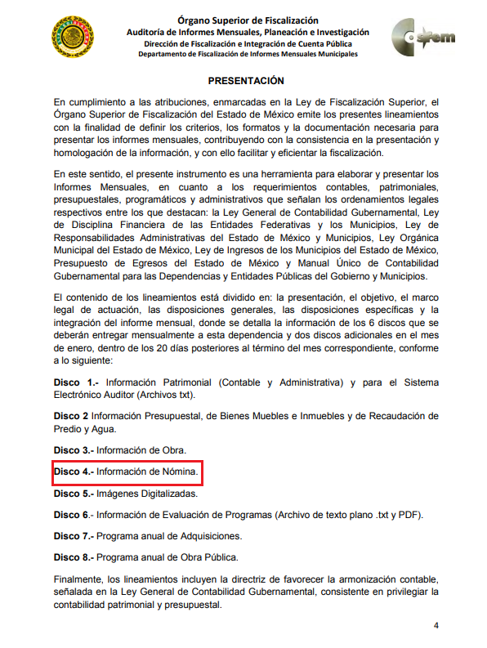
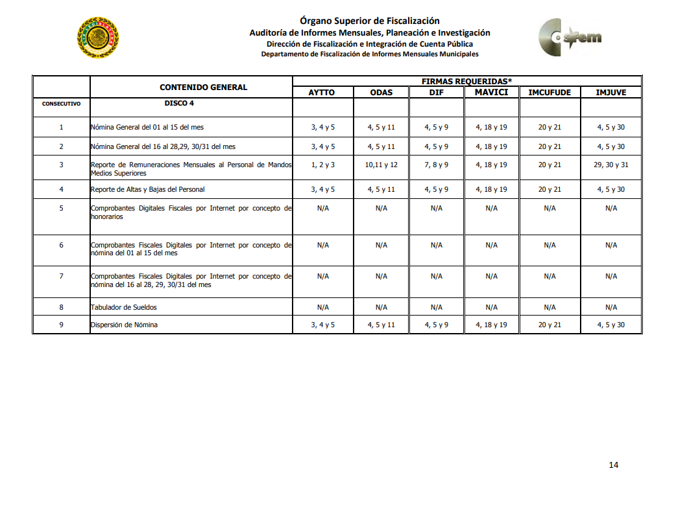
En ese orden de ideas, de lo anteriormente expuesto, este órgano resolutor invariablemente arriba a la conclusión de que El Sujeto Obligado genera, posee y administra la información requerida, misma que es de interés y alcance público. Por otra parte, la información que resulta de interés a la particular se encuentra inmersa en múltiples soportes documentales, siendo los recibos de nómina tan solo uno de ellos.
Finalmente, es menester señalar que mediante la solicitud de información 00036/JALTENCO/IP/2018 la particular fue omisa en señalar el elemento temporal, no obstante lo anterior, del contexto gramatical del requerimiento es posible advertir que resulta de su interés la información vigente al momento de ejercitar el derecho de acceso a la información pública. Por ello, a efecto de otorgar a La Recurrente la debida certeza jurídica resulta procedente la entrega del o los documentos en donde conste el salario bruto y neto mensual percibido por el presidente municipal, síndico y regidores del Municipio de Jaltenco, del periodo comprendido del primero al treinta de septiembre de dos mil dieciocho, en versión pública, acompañada del acuerdo de clasificación correspondiente.
Lo anterior bajo la premisa de que al momento de ejercitar el derecho de acceso a la información pública, El Sujeto Obligado no había generado los soportes documentales correspondientes a la primera quincena de octubre de dos mil dieciocho.

- Versión pública
No pasa desapercibido que la información podría contener información susceptible de clasificar, considerando que se trata de percepciones, por lo cual, dicha información debe ser clasificada para no vulnerar un derecho intangible. Aunado a que de ser en caso de contar con otra información consistente en datos personales, deberá generarse una versión pública, tal excepción a la publicidad, atiende a la coexistencia de datos públicos e información que tenga el carácter de confidencial (datos personales) o reservada, por lo que debe privilegiarse el acceso a la información bajo el principio de máxima divulgación, empero sin violar el derecho a la protección de datos personales, cuyo fundamento legal aplicable se encuentra inmerso en los numerales de la Ley de la materia, que a la letra esgrimen:
“Artículo 3. Para los efectos de la presente Ley se entenderá por:
(…)
IX. Datos personales: La información concerniente a una persona, identificada o identificable según lo dispuesto por la Ley de Protección de Datos Personales del Estado de México;
(…)
XLV. Versión pública: Documento en el que se elimine, suprime o borra la información clasificada como reservada o confidencial para permitir su acceso.
Artículo 122. La clasificación es el proceso mediante el cual el sujeto obligado determina que la información en su poder actualiza alguno de los supuestos de reserva o confidencialidad, de conformidad con lo dispuesto en el presente título.
(…)
Artículo 132. La clasificación de la información se llevará a cabo en el momento en que:
(…)
II. Se determine mediante resolución de autoridad competente; o
(…)
Artículo 137. Cuando un mismo medio, impreso o electrónico, contenga información pública y reservada o confidencial, la Unidad de Transparencia para efectos de atender una solicitud de información, deberán elaborar una versión pública en la que se testen las partes o secciones clasificadas, indicando su contenido de manera genérica y fundando y motivando su clasificación.” [Sic]

Verbigracia, previo a poner a disposición la información correspondiente debe considerarse que tiene carácter de confidencial el Registro Federal de Contribuyentes (RFC) que no sean de proveedores, cuenta bancaria, la Clave Única de Registro de Población (CURP), domicilio particular, teléfono particular, el nombre de las personas físicas que no tengan la calidad de servidor público o aquellos que no reciban recursos públicos, entre otros considerados como datos personales en términos de la normatividad aplicable.
En cuanto al Registro Federal de Contribuyentes de las personas físicas constituye un dato personal, ya que para su obtención es necesario acreditar ante la autoridad fiscal previamente la identidad de la persona, su fecha de nacimiento, entre otros aspectos.
Ahora bien, las personas físicas tramitan su inscripción en el registro con el propósito de realizar —mediante esa clave de identificación— operaciones o actividades de naturaleza fiscal, la cual, les permite hacer identificable respecto de una situación fiscal determinada.
Lo anterior es compartido por el ahora Instituto Nacional de Transparencia, Acceso a la Información y Protección de Datos Personales (INAI), conforme al criterio 19/17, el cual es del tenor literal siguiente:
“REGISTRO FEDERAL DE CONTRIBUYENTES (RFC) DE PERSONAS FÍSICAS.
El RFC es una clave de carácter fiscal, única e irrepetible, que permite identificar al titular, su edad y fecha de nacimiento, por lo que es un dato personal de carácter confidencial.
Resoluciones:
RRA 0189/17. Morena. 08 de febrero de 2017. Por unanimidad. Comisionado Ponente Joel Salas Suárez.
RRA 0677/17. Universidad Nacional Autónoma de México. 08 de marzo de 2017. Por unanimidad. Comisionado Ponente Rosendoevgueni Monterrey Chepov.
RRA 1564/17. Tribunal Electoral del Poder Judicial de la Federación. 26 de abril de 2017. Por unanimidad. Comisionado Ponente Oscar Mauricio Guerra Ford.” [Sic]

Así, el RFC se vincula al nombre de su titular, permite identificar la edad de la persona, su fecha de nacimiento, así como su homoclave, la cual es única e irrepetible y determina justamente la identificación de dicha persona para efectos fiscales, por lo éste constituye un dato personal que concierne a una persona física identificada e identificable.
En cuanto a la Clave Única de Registro de Población (CURP) en virtud de que éste se integra por datos personales que únicamente le conciernen a un particular como son su fecha de nacimiento, su nombre, sus apellidos y su lugar de nacimiento; información que permite distinguirlo del resto de los habitantes, se considera que es de carácter confidencial.
Argumento que es compartido por el Instituto Nacional de Transparencia, Acceso a la Información y Protección de Datos Personales, conforme al criterio número 18/17 el cual refiere:
“CLAVE ÚNICA DE REGISTRO DE POBLACIÓN (CURP).
La Clave Única de Registro de Población se integra por datos personales que sólo conciernen al particular titular de la misma, como lo son su nombre, apellidos, fecha de nacimiento, lugar de nacimiento y sexo. Dichos datos, constituyen información que distingue plenamente a una persona física del resto de los habitantes del país, por lo que la CURP está considerada como información confidencial”.
Resoluciones:
RRA 3995/16. Secretaría de la Defensa Nacional. 1 de febrero de 2017. Por unanimidad. Comisionado Ponente Rosendoevgueni Monterrey Chepov.
RRA 0937/17. Senado de la República. 15 de marzo de 2017. Por unanimidad. Comisionada Ponente Ximena Puente de la Mora.
RRA 0478/17. Secretaría de Relaciones Exteriores. 26 de abril de 2017. Por unanimidad. Comisionada Ponente Areli Cano Guadiana.” [Sic]

Lo anterior, sólo en caso de advertir información susceptible de clasificar, por ende, resulta necesario que el Comité de Transparencia del Sujeto Obligado emita el Acuerdo de Clasificación correspondiente que sustente la versión pública, el cual deberá cumplir cabalmente las formalidades previstas en el artículo 137 de la Ley de Transparencia y Acceso a la Información Pública del Estado de México y Municipios, así como los numerales aplicables de los LINEAMIENTOS GENERALES EN MATERIA DE CLASIFICACIÓN Y DESCLASIFICACIÓN DE LA INFORMACIÓN, ASÍ COMO PARA LA ELABORACIÓN DE VERSIONES PÚBLICAS, publicados en el Diario Oficial de la Federación en fecha quince de abril de dos mil dieciséis, mediante Acuerdo del Consejo Nacional del Sistema Nacional de Transparencia, Acceso a la Información Pública y Protección de Datos Personales.

En mérito de lo expuesto en líneas anteriores, resultan fundados los motivos y/o razones de inconformidad hechos valer por La Recurrente, por ello con fundamento en la primera hipótesis de la fracción IV del artículo 186 de la Ley de Transparencia y Acceso a la Información Pública del Estado de México y Municipios, se ordena dar respuesta a la solicitud de información número 00036/JALTENCO/IP/2018, en términos del considerando CUARTO.
Por lo antes expuesto y fundado es de resolverse y;

S E R E S U E L V E

PRIMERO. Resultan fundadas las razones o motivos de inconformidad hechos valer por LA RECURRENTE, en términos del considerando CUARTO de la presente resolución.

SEGUNDO. Se ORDENA al SUJETO OBLIGADO, atienda la solicitud de información número 00036/JALTENCO/IP/2018, y en términos del considerando CUARTO de la presente resolución haga entrega a LA RECURRENTE, en versión pública, a través del SAIMEX de la siguiente información:
- El o los documentos en donde conste el salario bruto y neto mensual percibido por el presidente municipal, síndico y regidores del Municipio de Jaltenco, del periodo comprendido del primero al treinta de septiembre de dos mil dieciocho.
Para la entrega en versión pública deberá emitir el Acuerdo del Comité de Transparencia en términos de los artículos 49, fracción VIII y 132 fracción II de la Ley de Transparencia y Acceso a la Información Pública del Estado de México y Municipios, en el que funde y motive las razones sobre los datos que se supriman o eliminen y se ponga a disposición del recurrente.
TERCERO. Notifíquese al Titular de la Unidad de Transparencia del SUJETO OBLIGADO, para que conforme al artículo 186 último párrafo, 189 segundo párrafo y 194 de la Ley de Transparencia y Acceso a la Información Pública del Estado de México y Municipios; dé cumplimiento a lo ordenado dentro del plazo de diez días hábiles, debiendo informar a este Instituto en un plazo de tres días hábiles siguientes sobre el cumplimiento dado a la presente resolución.

CUARTO. Notifíquese a LA RECURRENTE la presente resolución, así mismo de conformidad con lo establecido en el artículo 196 de la Ley de Transparencia y Acceso a la Información Pública del Estado de México y Municipios podrá promover Juicio de Amparo en los términos de las leyes aplicables.

QUINTO. Gírese oficio al Contralor Interno y Titular del Órgano de Control y Vigilancia de este Instituto con la finalidad de que actúe en razón de su competencia, en términos de lo dispuesto en el Considerando CUARTO de la presente resolución.

ASÍ LO RESUELVE, POR UNANIMIDAD DE LOS PRESENTES EL PLENO DEL INSTITUTO DE TRANSPARENCIA, ACCESO A LA INFORMACIÓN PÚBLICA Y PROTECCIÓN DE DATOS PERSONALES DEL ESTADO DE MÉXICO Y MUNICIPIOS, CONFORMADO POR LOS COMISIONADOS ZULEMA MARTÍNEZ SÁNCHEZ, EVA ABAID YAPUR, JOSÉ GUADALUPE LUNA HERNÁNDEZ, JAVIER MARTÍNEZ CRUZ Y LUIS GUSTAVO PARRA NORIEGA (AUSENTE EN VOTACIÓN) EN LA TERCERA SESIÓN ORDINARIA CELEBRADA EL VEINTITRÉS DE ENERO DE DOS MIL DIECINUEVE, ANTE EL SECRETARIO TÉCNICO DEL PLENO, ALEXIS TAPIA RAMÍREZ.

Zulema Martínez Sánchez
Comisionada Presidenta
(Rúbrica).

Eva Abaid Yapur
Comisionada
(Rúbrica).

José Guadalupe Luna Hernández
Comisionado
(Rúbrica).

Javier Martínez Cruz
Comisionado
(Rúbrica).

Luis Gustavo Parra Noriega
Comisionado
(Ausente en votación).

Alexis Tapia Ramírez
Secretario Técnico del Pleno
(Rúbrica).

Esta hoja corresponde a la resolución de fecha veintitrés de enero de dos mil diecinueve, emitida en el recurso de revisión 04545/INFOEM/IP/RR/2018.
OSAM/JCMA

IMPROCEDENCIA Y SOBRESEIMIENTO EN EL JUICIO DE AMPARO. LAS CAUSAS PREVISTAS EN LOS ARTÍCULOS 73 Y 74 DE LA LEY DE LA MATERIA, RESPECTIVAMENTE, NO SON INCOMPATIBLES CON EL ARTÍCULO 25.1 DE LA CONVENCIÓN AMERICANA SOBRE DERECHOS HUMANOS. Del examen de compatibilidad de los artículos 73 y 74 de la Ley de Amparo con el artículo 25.1 de la Convención Americana sobre Derechos Humanos no se advierte que el derecho interno desatienda los estándares que pretenden proteger los derechos humanos en dicho tratado, por regular causas de improcedencia y sobreseimiento que impiden abordar el estudio de fondo del asunto en el juicio de amparo, en virtud de que el propósito de condicionar el acceso a los tribunales para evitar un sobrecargo de casos sin mérito, es en sí legítimo, por lo que esa compatibilidad, en cuanto a los requisitos para la admisibilidad de los recursos dependerá, en principio, de los siguientes criterios: no pueden ser irracionales ni de tal naturaleza que despojen al derecho de su esencia, ni discriminatorios y, en el caso, la razonabilidad de esas causas se justifica por la viabilidad de que una eventual sentencia concesoria tenga un ámbito de protección concreto y no entre en conflicto con el orden jurídico, no son de tal naturaleza que despojen al derecho de su esencia ni tampoco son discriminatorias, pues no existe alguna condicionante para su aplicabilidad, en función de cuestiones personales o particulares del quejoso. Por tanto, las indicadas causas de improcedencia y sobreseimiento no son incompatibles con el citado precepto 25.1, pues no impiden decidir sencilla, rápida y efectivamente sobre los derechos fundamentales reclamados como violados dentro del juicio de garantías.

